CARTA DE AUTORIZAÇÃO
Eu, Roberto Carlos Correia, Cargo C.O empresa, organização, associação, escola, secretaria, etc, situada no endereço Provedor de internet em Atibaia, São Paulo, autorizo a realização das seguintes atividades acadêmicas extensionistas associada à disciplinas, da Universidade Unimetrocamp-WYDEN, sob orientação do Prof. Turatti:
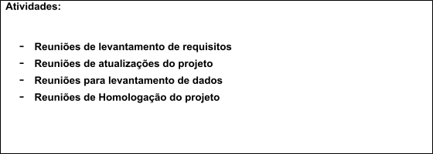

Conforme combinado em contato prévio, as atividades acima descritas são autorizadas para os seguintes alunos:

Nome do Aluno | Curso
Daniel Vitor Fonseca de Oliveira | ADS
Ademir Filho Pinho da Silva | ADS

Declaro que fui informado por meio da Carta de Apresentação sobre as características e objetivos das atividades que serão realizadas na organização a qual represento e afirmo estar ciente de tratar-se de uma atividade realizada com intuito exclusivo de ensino de alunos de graduação, sem a finalidade de exercício profissional.
Desta forma, autorizo, em caráter de confidencialidade:
- o acesso a informações e dados que forem necessários à execução da atividade;

- o registro de imagem por meio de fotografias;

Campinas-SP, 25 de setembro de 2025.

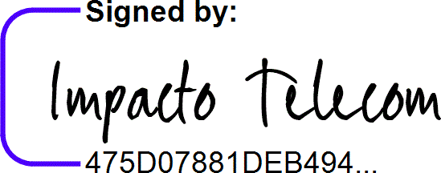
10.796.945/0001-15

Roberto Carlos Correia

